МІНІСТЕРСТВО ОСВІТИ І НАУКИ УКРАЇНИ НАЦІОНАЛЬНИЙ УНІВЕРСИТЕТ «ЛЬВІВСЬКА ПОЛІТЕХНІКА»

ІНСТИТУТ КОМП’ЮТЕРНИХ НАУК ТА ІНФОРМАЦІЙНИХ ТЕХНОЛОГІЙ

ЗВІТ

про виконання лабораторної роботи №8 з дисципліни

«Спеціалізовані мови програмування»

Виконав: студент гр. ІТ-32

Дякун Б

Прийняв : доц.каф. ІСМ Щербак С.С.

Львів-2023

**Мета.** Розробка додатка для візуалізації CSV-наборів даних за допомогою Matplotlib та базових принципів ООП (наслідування, інкапсуляція, поліморфізм)

**Хід виконання:**

**Завдання 1.** Вибір CSV-набору даних Оберіть CSV-набір даних, який ви хочете візуалізувати. Переконайтеся, що він містить відповідні дані для створення змістовних візуалізацій.

**Завдання 2.** Завантаження даних з CSV Напишіть код для завантаження даних з CSV-файлу в ваш додаток Python. Використовуйте бібліотеки, такі як Pandas, для спрощення обробки даних. **Завдання 3.** Дослідження даних Визначте екстремальні значення по стовпцям.

**Завдання 4.** Вибір типів візуалізацій Визначте, які типи візуалізацій підходять для представлення вибраних наборів даних. Зазвичай це може бути лінійні графіки, стовпчикові діаграми, діаграми розсіювання, гістограми та секторні діаграми.

**Завдання 5.** Підготовка даних Попередньо обробіть набір даних за необхідністю для візуалізації. Це може включати виправлення даних, фільтрацію, агрегацію або трансформацію. **Завдання 6.** Базова візуалізація Створіть базову візуалізацію набору даних, щоб переконатися, що ви можете відображати дані правильно за допомогою Matplotlib. Розпочніть з простої діаграми для візуалізації однієї змінної.

**Завдання 7.** Розширені візуалізації Реалізуйте більш складні візуалізації, виходячи з характеристик набору. Поекспериментуйте з різними функціями Matplotlib та налаштуваннями. **Завдання 8.** Декілька піддіаграм Навчіться створювати кілька піддіаграм в межах одного малюнка для відображення декількох візуалізацій поруч для кращого порівняння.

**Завдання 9.** Експорт і обмін Реалізуйте функціональність для експорту візуалізацій як зображень (наприклад, PNG, SVG) або інтерактивних веб-додатків (наприклад, HTML)

На рис. 1 зображено знімок екрану із середовища розробки.

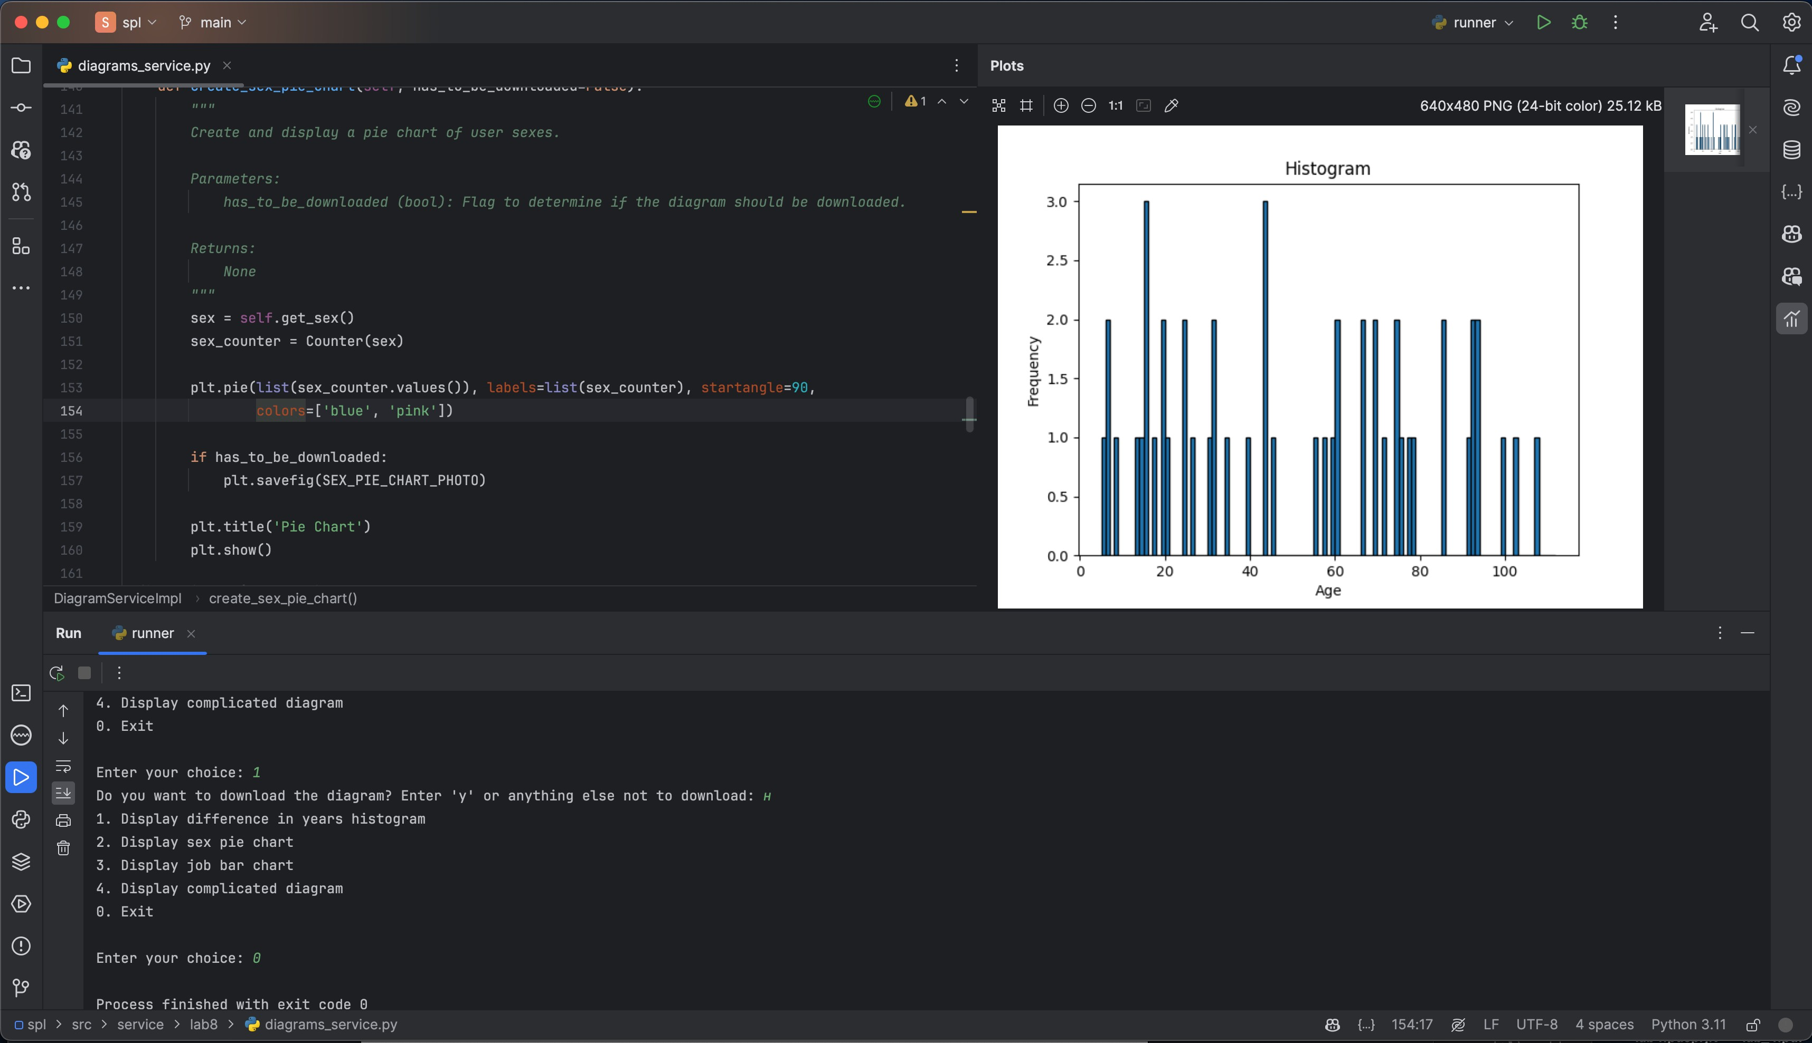

Рис. 1 Виконання програми

**Посилання на GitHub-репозиторій із кодом:** <https://github.com/Bohdan32>

**Висновки:** Я створив багатофункціональний додаток для візуалізації CSV-наборів даних за допомогою Matplotlib. Цей проєкт покращив навички візуалізації даних, дозволяючи досліджувати результати з різноманітними наборами даних